Planeación de aula.
Grado:  2°01 | Área/Asignatura: INGLES |  | Fecha : 13 JUNIO 2023
Docente / C.D.A.:
LORENZO NIÑO DE LA HOZ
Sede:  N°1 |  | Periodo Académico: SEGUNDO
- Eje temático: Parts of the house

Tiempo de Ejecución:
Identificación
Aprendizajes
- Objetivos de aprendizajes
Identificar y reconocer en ingles las partes de la casa.
- Referentes curriculares (EBC, DBA, Matriz de Referencia, Mallas de Aprendizaje)
Recurro frecuentemente a mi lengua materna para demostrar compresión sobre lo que leo o me dicen. Desarrollo estrategias que me ayudan a entender algunas palabras, expresiones y oraciones que leo.
LECTURA
Identifico palabras relacionadas entre sí sobre temas que me son familiares.
ESCUCHA
Entiendo cuando me saludas y se despiden de mí.
ESCRITURA
Copio y transcribo palabras que comprendo y que uso con frecuencia en el salón de clases.
- Expreso ideas sencillas sobre temas estudiados (DBA1)
- Evidencias de Aprendizajes / Desempeños Esperados
Reconoce vocabulario básico relacionado con las dependencias y objetos de la casa.
- Recursos y materiales
Lápices de colores, Láminas, Fichas, Hojas de block, Tijeras, Colbón, Tablero, Marcadores.

Momentos de la clase

- Inicio /exploración de saberes previos
Saludarnos en inglés, luego se les preguntara ¿Cómo se dice casa en inglés? ¿Qué partes de la casa conocen en inglés?

- Contenido / Estructuración
PARTES DE LA CASA (Parts of the house)

Una de las primeras cosas que solemos hacer cuando estamos aprendiendo un nuevo idioma es traducir todas las cosas que te rodean. En el caso del inglés, es indispensable aprender cómo se llaman espacios y objetos del día a día, por lo que en este artículo aprenderemos las partes de una casa en inglés.

Veamos a continuación una lista de vocabulario frecuente relacionado con las partes de una casa en inglés.

Ingles | Español
Balcony | Balcón
Basement | Sótano
Bathroom | Baño
Bedroom | Dormitorio
Patio | Patio
Dining room | Comedor
Door | Puerta
Floor | Piso
Garage | Garaje
Garden | Jardín
Kitchen | Cocina
Laundry room | Lavandería
Living room | Sala
Office | Oficina
Pool | Piscina
Roof | Techo
Stairs | Escaleras
Plug | Enchufe
Wall | Pared
Window | Ventana

- Práctica / Transferencia
Escribe en español lo que representa cada dibujo

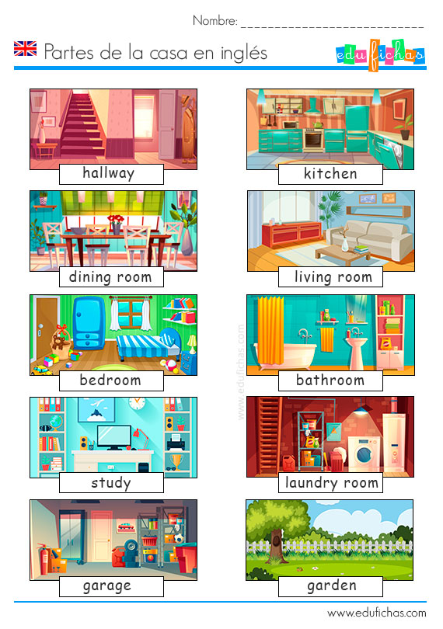

Escribe en ingles las siguientes palabras:
Puerta
Ventana
Casa
Piso
Cocina

4.Descripción de la Evaluación y Valoración / cierre
Escribir en español y en ingles 10 palabras que hagan parte de la casa.

